**Liceul "Ştefan Procopiu" Vaslui**

***Magic Lines***

**LUCRARE PENTRU OBŢINEREA ATESTATULUI PROFESIONAL**

**= profil matematică - informatică =**

Profesor coordonator : Elev : Olariu Ciprian

Pracsiu Dan Clasa a XII-a G

Vaslui

Mai 2014

**Introducere**

Proiectul de față reprezintă o ilustrare a unui concept de joc apărut încă din anii '90 pe calculatoarele de la acea vreme. Primele jocuri cunoscute din acest gen sunt *Color Lines* (1992) și *Magic Lines* (1999). Acest concept a fost folosit mai târziu în foarte multe variante de jocuri, fiind păstrat în versiunea originală ori îmbogățit cu alte reguli, jocul fiind şi în ziua de astăzi considerat a fi recreativ pentru utilizatorii de toate vârstele.

Proiectul prezent are la bază conceptul clasic al jocului din anii '90 și a fost dezvoltat în mediul de programare *Microsoft Visual Studio 2013*, utilizând limbajul de programare *C#*, Windows Forms, pe arhitectura *.NET Framework 4.5*.

Deoarece rulează pe platforma *.NET Framework 4.5*, aplicația poate funcționa pe Windows 7 sau versiuni mai noi (8, 8.1); implicit, este incompatibilă cu versiuni mai vechi de Windows (Windows Vista, Xp ș.a.m.d.).

**Descriere joc**

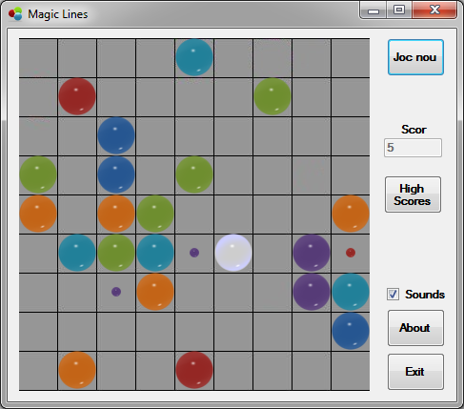

Aplicația prezintă o tablă de joc cu 9 linii și 9 coloane. Jocul include două tipuri de bile:

* Bilele mari - sunt cele existente fizic pe tabla de joc; acestea pot fi selectate

cu mouse-ul pentru a fi mutate pe o alta poziție, accesibilă din poziția inițială;

* Bilele mici - sunt fictive, reprezentând că pe poziția lor vor aparea la

mutarea urmatoare bile mari; fiind fictive, ele nu pot fi selectate de jucător, iar bilele mari pot trece prin poziţiile acestora; sunt în număr de 3 (sau mai puțin, atunci când pe tabla nu mai există 3 poziții libere, fără bile mari);

Există bile de 7 culori : roşii, portocalii, verzi, mov, albastre închis, albastre

deschis, albe.

La începutul unui joc nou, pe tablă se vor afla 3 bile mari și 3 bile mici, de culori aleatoare. Jucătorul poate selecta o bilă mare pentru a o muta pe o altă poziție liberă (poziție liberă se consideră și poziția unei bile mici - care va fi mutată în acest caz pe o altă poziție liberă), în cazul în care acea poziție liberă este accesibilă pe un drum cu direcțiile de deplasare sus/jos/stânga/dreapta.

Dacă, după ce mută o bila, jucătorul realizează o configurație (linie, coloană sau diagonală) de cel puțin 5 bile mari consecutive alăturate de aceeași culoare, atunci acea configurație formată va dispărea de pe tablă și punctajul jucătorului va crește în urmatorul mod:

* 5pct pentru 5 bile
* 10pct pentru 6 bile
* 15pct pentru 7 bile
* ... (X - 4) * 5pct pentru X bile (X > 4)

Dacă, după ce mută o bilă, jucătorul nu a realizat o astfel de configurație, atunci în locul bilelor mici vor apărea bile mari cu respectivele culori, iar alte maxim 3 bile mici vor apărea pe tablă pe poziții libere aleatoare. Dacă în urma acestor apariții se formează o configurație de minim 5 bile (prezentată anterior) atunci și în acest caz aceasta va dispărea și se va puncta corespunzător.

Dacă, după o apariție de bile mari, tabla de joc este plină, atunci jocul curent ia sfârșit, iar jucătorul este pus să-și salveze scorul pe care l-a realizat. Imediat după salvare, se va afișa topul celor mai bune (maxim) 30 de scoruri. Apoi jucătorul poate reveni să înceapă un joc nou.

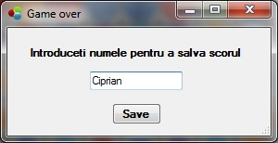 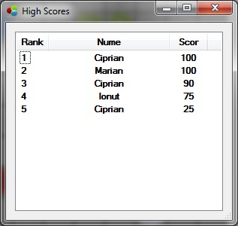

**Prezentarea interfeței**

**A) Form1** - fereastra principală

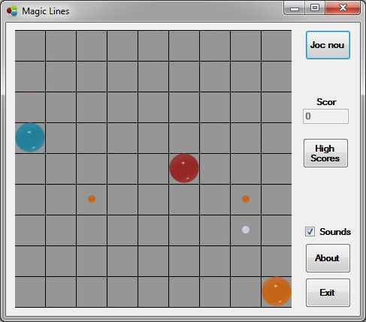

7

6

5

4

3

2

1

1. Butonul "Joc nou" - atunci când este apăsat, tabla și scorul se resetează pentru un nou joc
2. Textbox-ul "Scor" – afișează scorul curent
3. Butonul "High Scores" - atunci când este apăsat, se deschide o nouă fereastră cu topul celor mai bune maxim 30 de scoruri realizate (vezi Form3)
4. Checkbox-ul "Sounds" - permite anularea efectelor sonore pe parcursul jocului
5. Butonul "About" - atunci când este apăsat, se deschide o nouă fereastră cu informații utile despre joc (vezi Form4)
6. Butonul "Exit" - atunci când este apăsat, aplicația se închide
7. Panel ce cuprinde tabla de joc și bilele

**B) Form2** - fereastra de salvare a scorului



2

1

1. Textbox-ul în care se completează numele jucătorului ce dorește să-și salveze scorul
2. Butonul "Save" - atunci când este apăsat, scorul și numele jucătorului vor fi salvate într-un fișier, iar apoi o nouă fereastră cu topul scorurilor va fi afișată

**C) Form3** - fereastra "High Scores"



1

1. Listview în care sunt afișate în ordine cele mai bune (maxim) 30 de scoruri, preluate din fișierul în care acestea au fost stocate

**D) Form4** - fereastra "About"

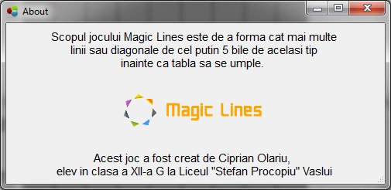

**Fragmente de cod sursă**

* Acționarea butonului "Joc nou"

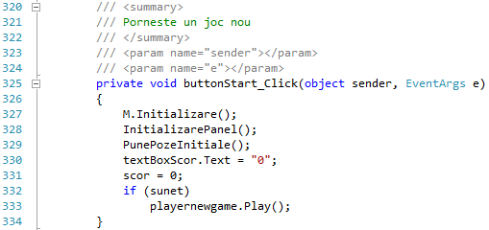

* Acționarea butoanelor "High Scores" și "About" 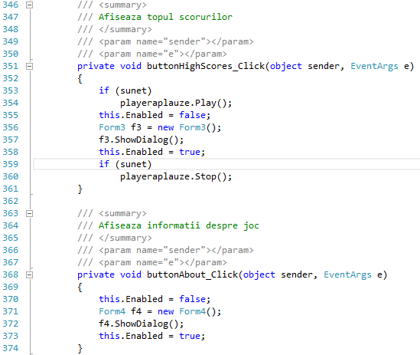
* Acționarea butonului "Save" din Form2

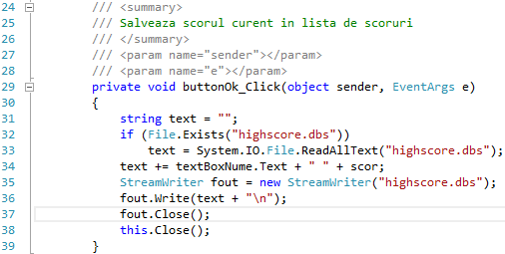

* Selectarea unei bile / Selectarea unei poziții pe care voi muta o bilă

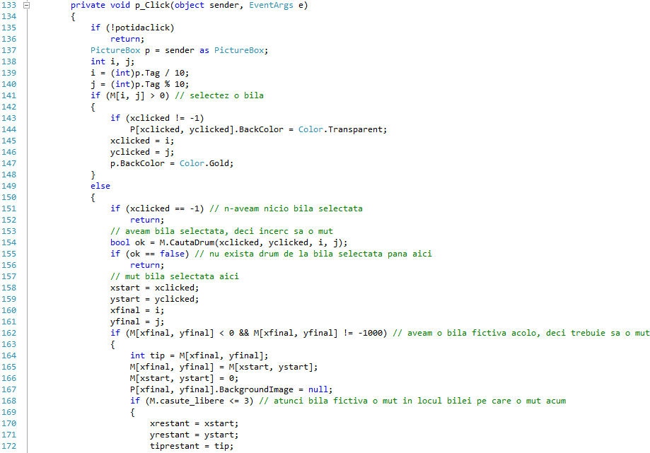

* Verificarea dacă există configurații de minim 5 bile formate

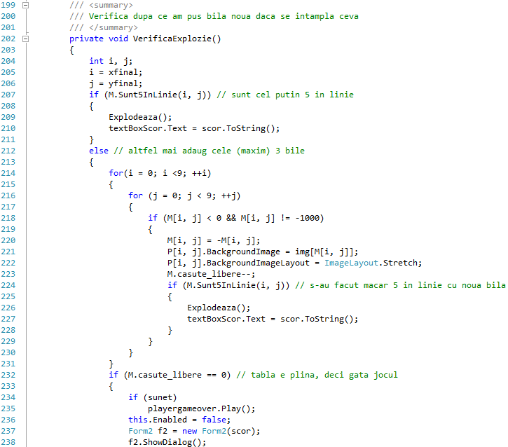

* Eliminarea bilelor dintr-o configurație de minim 5 bile

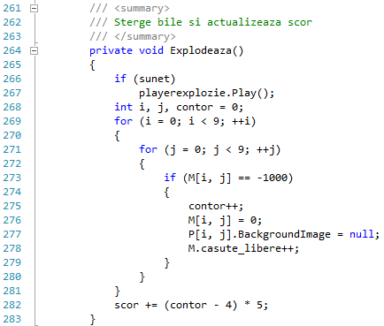

* Inițializarea tablei de joc în clasa "Matrice.cs"

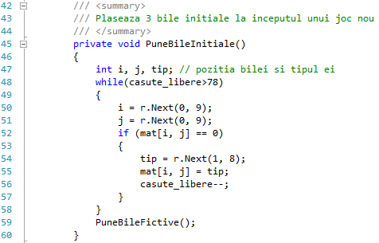

* Căutarea unui drum între două poziții pentru mutarea unei bile

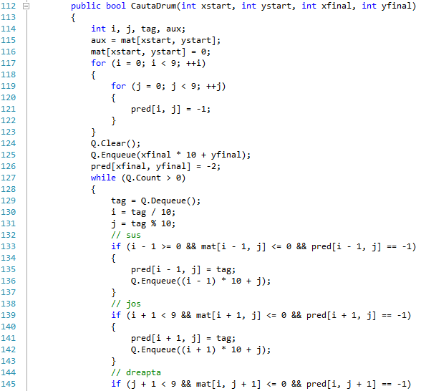

**Cuprins**

1. Introducere2

2. Descriere joc3

3. Prezentarea interfeţei5

4. Fragmente de cod sursă7